**AWS动手实验Auto Scaling Group**

**实验目的**

创建Auto Scaling Group  
查看Auto Scaling启动的结果

**实验要求**

提前创建好一个启动配置（Launch Configuration）  
熟悉启动Amazon EC2实例并已创建和使用密钥对和安全组

**实验原理**

Amazon EC2 Auto Scaling可帮助您确保拥有适量的Amazon EC2实例，以处理应用程序的负载。您可以创建EC2实例的集合，称为Auto Scaling组。您可以在每个Auto Scaling组中指定最小的实例数，Amazon EC2 Auto Scaling可确保您的组永远不会低于此大小。您可以指定每个Auto Scaling组中的最大实例数，Amazon EC2 Auto Scaling可确保我们的组永远不会超过此大小。如果您在创建组时或在此后的任何时间指定所需的容量，则Amazon EC2 Auto Scaling可确保您的组一直具此数量的实例。

**实验步骤**

1、我们本次实验将在弗吉尼亚北部进行，所以将区域切换至弗吉尼亚北部区域，如下：  
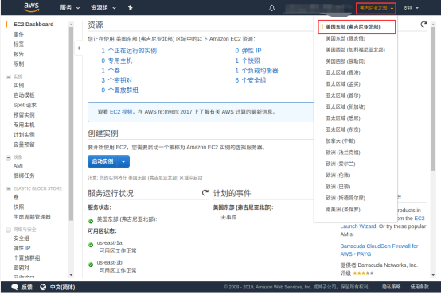

2、在EC2控制面板左侧，点击【Auto Scaling组】，在上方点击【创建Auto Scaling组】，如下：  
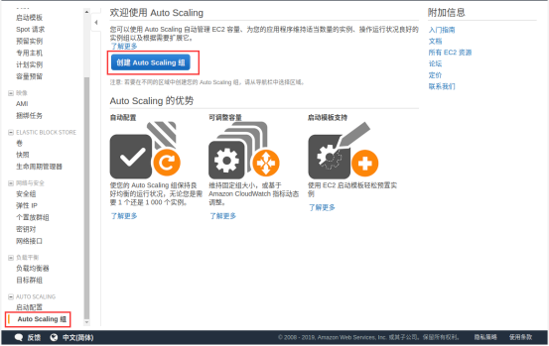

3、在“创建Auto Scaling组”页面选择启动配置，勾选我们准备好的启动配置，再点击【下一步】如下：  
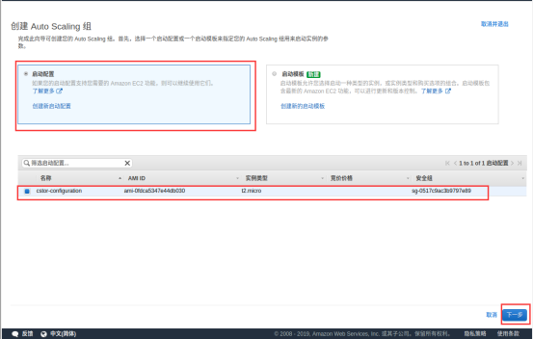

4、在“步骤1：配置Auto Scaling组详细信息”页面，输入一下内容：  
组名：cstor-auto-scaling  
组大小：1 （在此实验中，我们会通过Auto Scaling组自动创建1台EC2）  
网络：选择默认子网  
子网:选择两个默认子网  
其他信息保持默认，完成以上配置后，点击【下一步：配置扩展策略】，如下：  
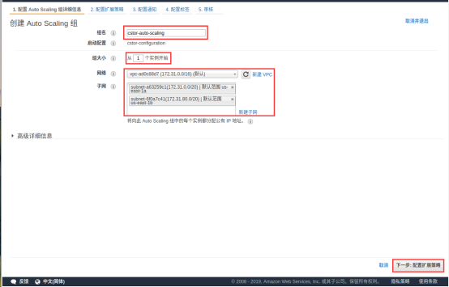

5、在“步骤2：配置扩展策略”页面，选择【将此组保持在起初始大小】，再点击【下一步：配置通知】，如下：  
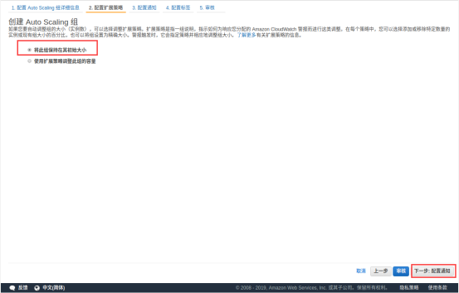

6、在“步骤3：配置通知”中，本实验暂不配置此项，点击【下一步：配置标签】，如下：  
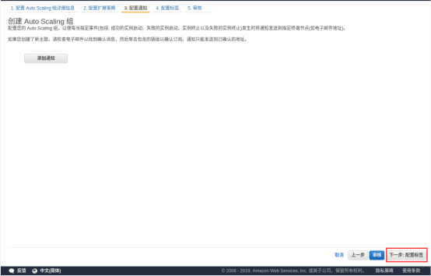

7、在“步骤4：配置标签”输入键值对，该键值对会在EC2实例启动时被自动添加给EC2，再点击【审核】如下：  
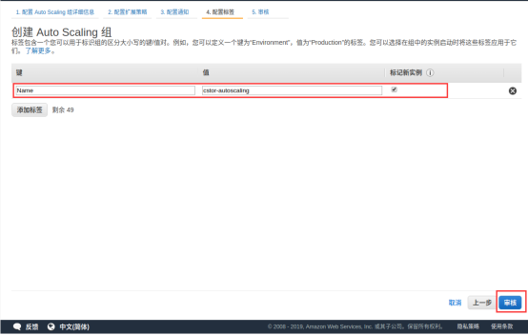

8、在“步骤5：审核”页面可以看到我们刚刚所做的所有操作，确认无误后，点击【创建Auto Scaling组】，如下：  
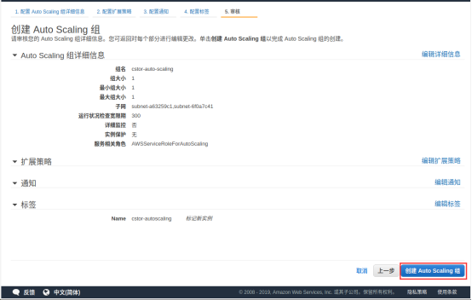

9、完成该创建后，Auto Scaling会依照选择的启动配置，启动1台EC2，可以在EC2实例的页面找到名为”cstor-autoscaling”的EC2，如下：  
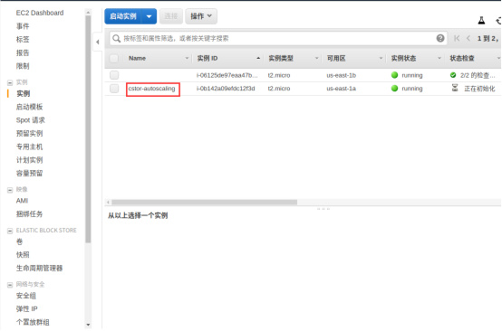

**实验结果**

1、创建Auto-Scaling组  
